DXE CoreDispatch函数里跑了PCI BUS BINDING DRIVER的Support

抓到的LOG现象如下：

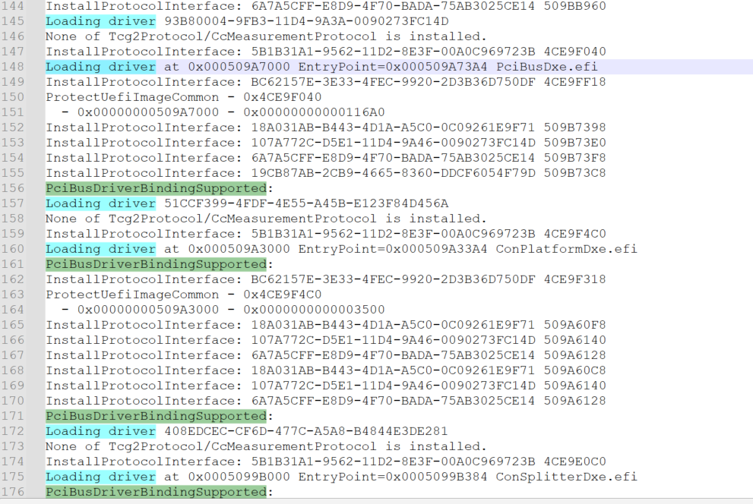
1.这是哪里跑的？

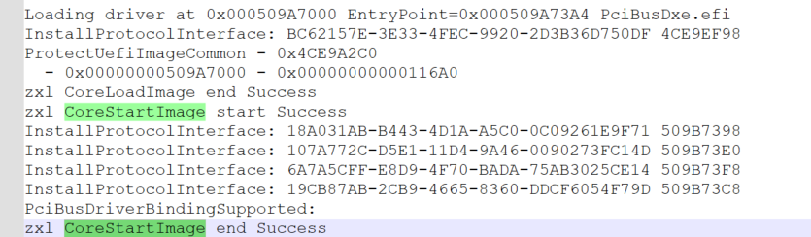

CoreStartImage函数：

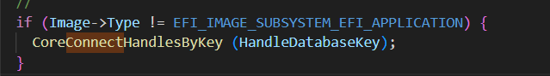

2.跑的理由是？
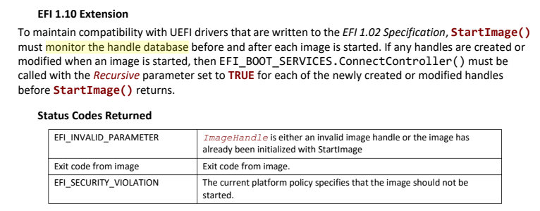

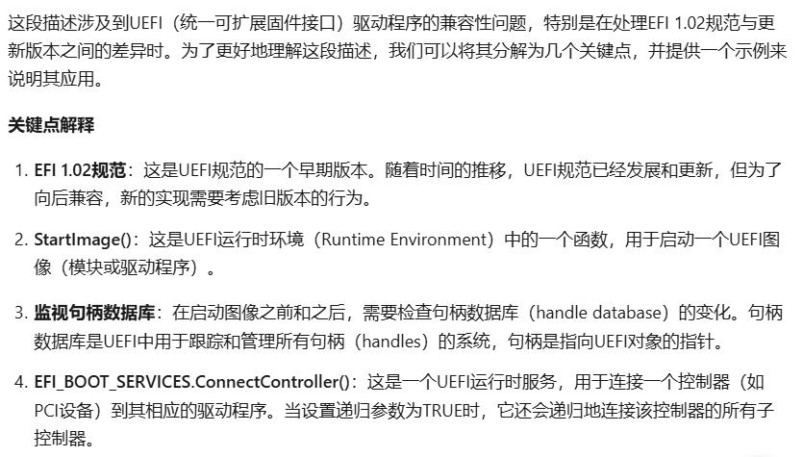

这部分理解举例说明：
